一图读懂《北京经济技术开发区装配式建筑项目财政奖励资金管理办法》

来源：北京经济技术开发区管理委员会 时间：2024年10月10日 17:12
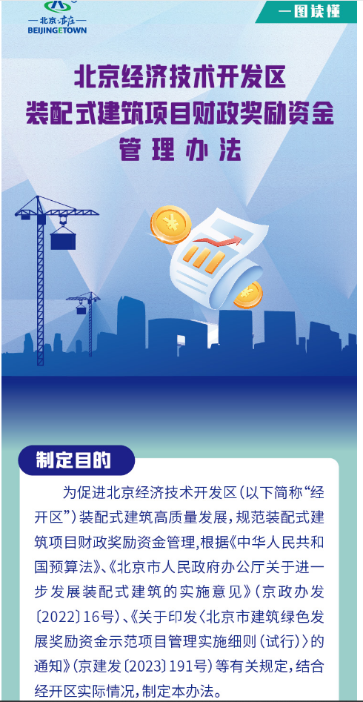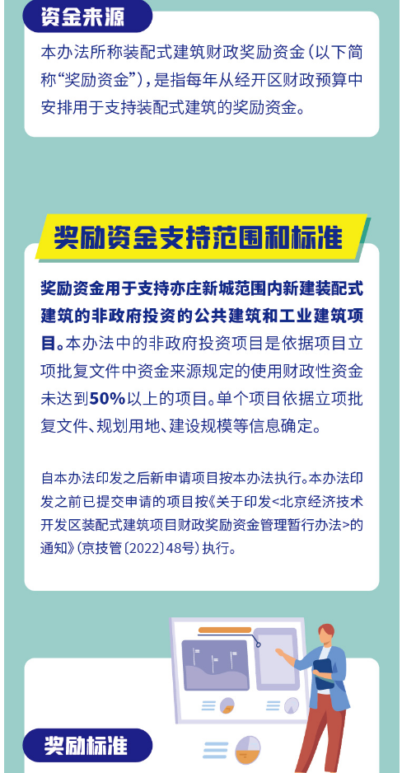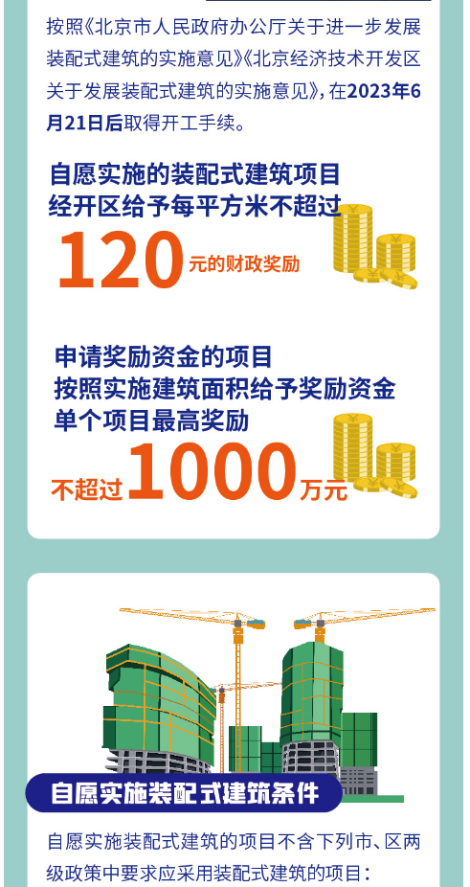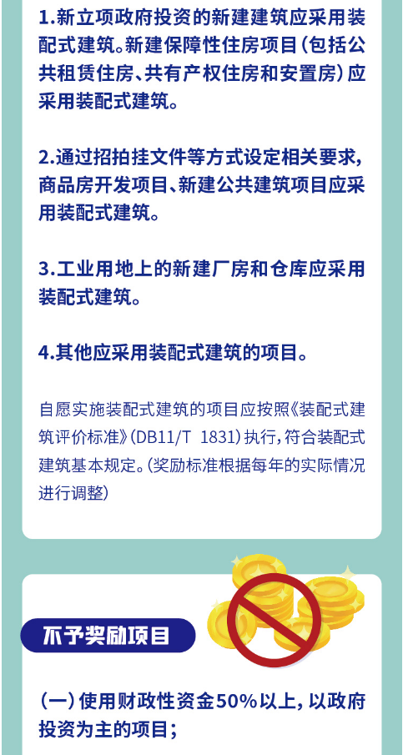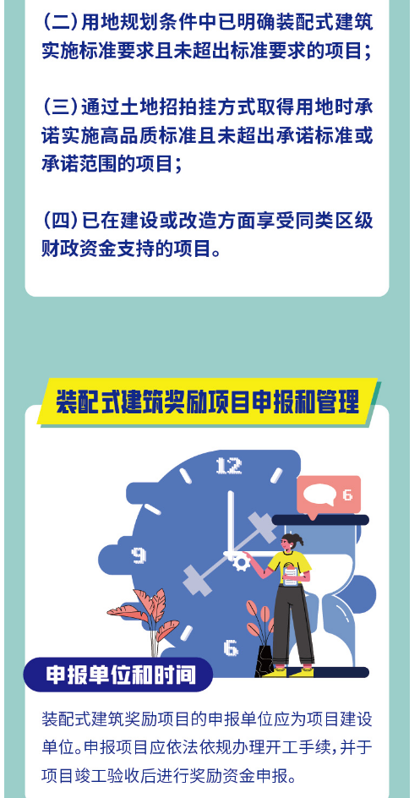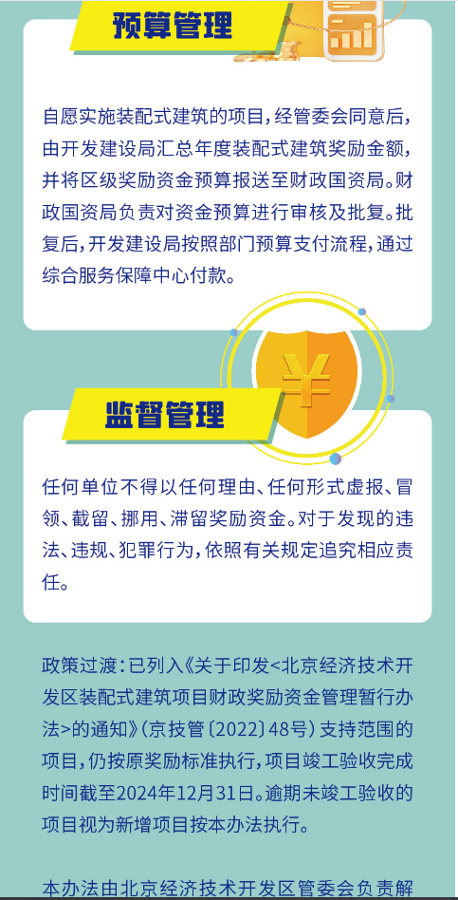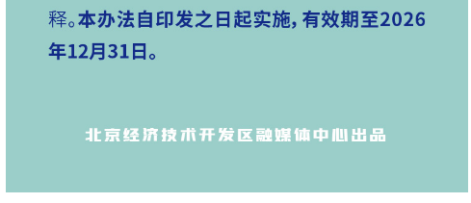
https://kfqgw.beijing.gov.cn/zwgkkfq/2024zcjd/202410/t20241011_3917228.html

